

**Universidad Técnica Nacional**

**Sede Central Alajuela - Campus CUNA**

**CURSO: IEL-525 LABORATORIO DE ELECTRÓNICA I**

**GRUPO 02**

**III CUATRIMESTRE DE 2020**

**LABORATORIO No.4:**

**FECHA DE ENTREGA: 09/02/2021**

**NOMBRE ESTUDIANTE:** *Angie Marchena Mondell* **CARNÉ:** *604650904*

**1. CUESTIONARIO PREVIO**

**1.1** Se diseñar el circuito mediante la siguiente configuración, la cual tiene para polarizar el circuito resistencias en el Gate del transistor, a si como en el Drain la bombilla de 12 o 24 V. la cual es activada mediante el voltaje de la base del transistor el cual es proporcionado por la fuente CD.

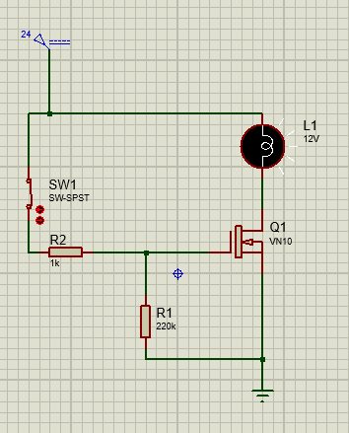

Figura 1: Circuito diseñado 1.1

**1.2** La principal diferencia es que el MOSFET de enriquecimiento se basa en la creación de un canal entre Drain – Source, mediante tensión en el Gate, el de empobrecimiento tienen un canal conductor en reposo y se va desapareciendo mediante se aplica tensión en el Gate, así reduciendo la cantidad de portadores de carga y disminución de conductividad.

**1.3** Realizamos los cálculos.

$$V_{G}=\frac{V_{DD}R_{2}}{R_{1}+R_{2}}$$

$$V_{G}=\frac{(20)(20M)}{110M+20M} = 3.07 V$$

Además, con esto calculamos:

$$V_{GS}=V_{G}-V_{S}$$

$$V_{GS}=V_{G}-I_{D}R_{S}$$

Con la hoja de datos podemos ver que $V_{GS}=1.5 V$

$$I_{D}R_{S}=V_{G}-V_{GS}$$

$$I_{D}=\frac{3.07-1.5}{150}=10,4 mA$$

Con esto calculamos

$$V_{S}=\left(10.4m\right)\left(150\right)=1.57 V$$

$$V_{D}=20-\left(10,4m\right)\left(1.8k\right)=5 V$$

**1.4** Esto se calcula mediante la fórmula:

$$Z_{i}=R_{1}∥R_{2}=16.92 MΩ$$

$$Z_{o}=r_{d}∥R_{D} ≈R_{D}≈1.8kΩ$$

**1.5** Realizamos los cálculos.

$$V_{G}=\frac{V_{DD}R_{2}}{R_{1}+R_{2}}$$

$$V_{G}=\frac{(20)(30M)}{80M+20M} = 6 V$$

Además, con esto calculamos:

$$V_{GS}=V_{G}-V_{S}$$

$$V_{GS}=V_{G}-I_{D}R_{S}$$

Con la hoja de datos podemos ver que $V_{GS}=3.5 V$

$$I_{D}R_{S}=V_{G}-V_{GS}$$

$$I_{D}=\frac{6-3.5}{750}=3.3 mA$$

Con esto calculamos

$$V_{S}=\left(3.3m\right)\left(750\right)=2.5 V$$

$$V_{D}=20-\left(3.3m\right)\left(1.8k\right)=14 V$$

Además, las impedancias.

$$Z_{i}=R_{1}∥R_{2}=21.8 MΩ$$

$$Z_{o}=r_{d}∥R_{D} ≈R_{D}≈1.8kΩ$$

**2. PROCEDIMIENTO**

**1.**



Figura 2: Circuito diseñado en el punto 1 y simulado.

Se puede ver que este funciona de manera correcta, por lo que no hay ningún problema de implementación, además el switch funciona de manera correcta y la bombilla su funcionalidad correcta.

**2.**

Para los circuitos tenemos lo siguiente:

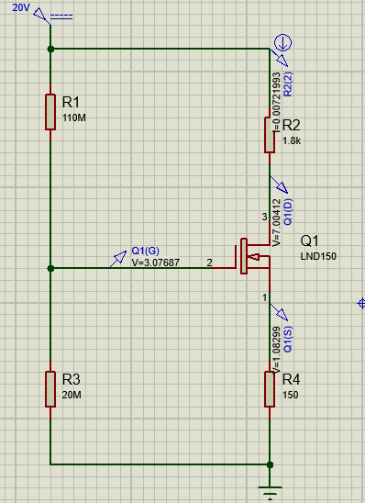

Figura 3: Simulación del circuito 2 del informe.

|  |  |  |  |  |  |
| --- | --- | --- | --- | --- | --- |
| Valor | VG | VS | VD | VGS | ID |
| Medido | 3,08 V | 1,08 V | 7 V | 1,92 V | 7,2 mA |
| Teórico | 3.07 V | 1.57 V | 5 V | 1.57 V | 10.4 mA |

**3.** Medimos las impedancias

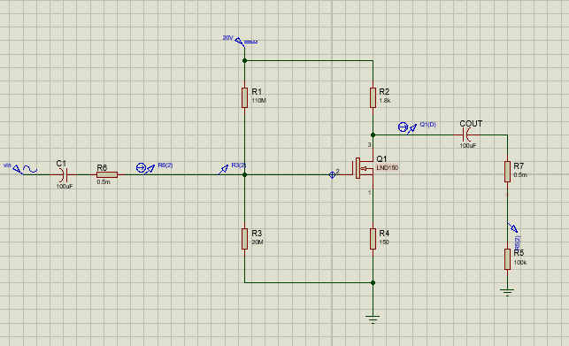

Figura 4: Impedancia de entrada y salida

$$Z_{i}=400 MΩ$$

$$Z_{o}=70kΩ$$

**4.** Podemos ver las imágenes del osciloscopio

Entrada color Celeste, Salida color Amarillo

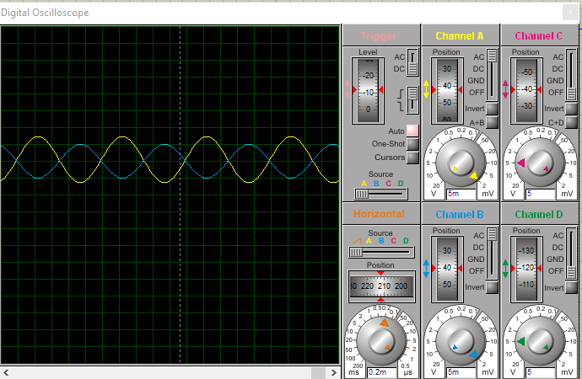

Figura 5: Ondas con una resistencia de 50 Ohm en el source.

**Una ganancia de 1.4 aproximadamente.**

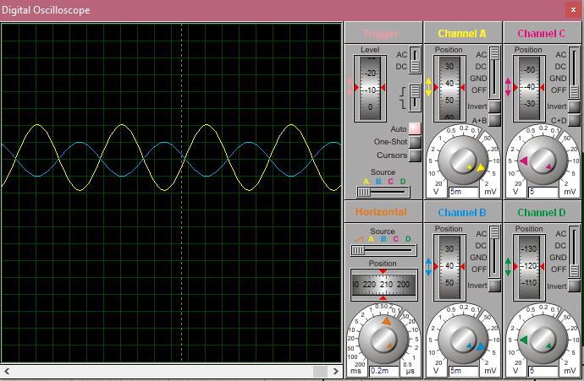

Figura 6: Ondas con una resistencia de 500 Ohm en el source.

**Ganancia de 2 aproximadamente**

**5. Polarización**

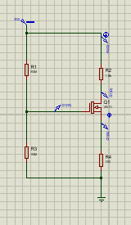

Figura 7: Simulación del circuito 4 del informe.

|  |  |  |  |  |  |
| --- | --- | --- | --- | --- | --- |
| Valor | VG | VS | VD | VGS | ID |
| Medido | 5,45 V | 2,61 V | 13,7 V | 2,8 V | 3,4 mA |
| Teórico | 6 V | 2.5 V | 14 V | 3.5 | 3.3 mA |

**Impedancias**

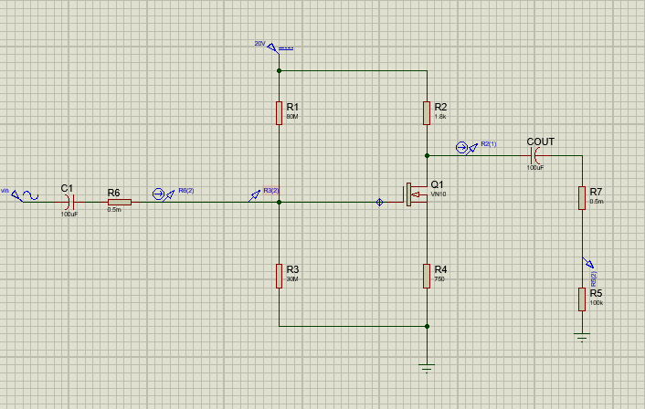

Figura 8: Circuito con mosfet VN10

$$Z_{i}=∞$$

$$Z_{o}=80kΩ$$

**Ganancia.**

Entrada Azul, salida Amarilla

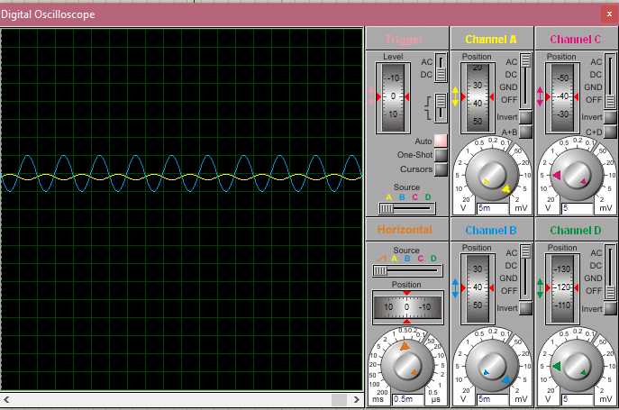

Figura 9: Ondas entrada salida VN10 RD = 50 Ohm

**Aproximada de 70m**

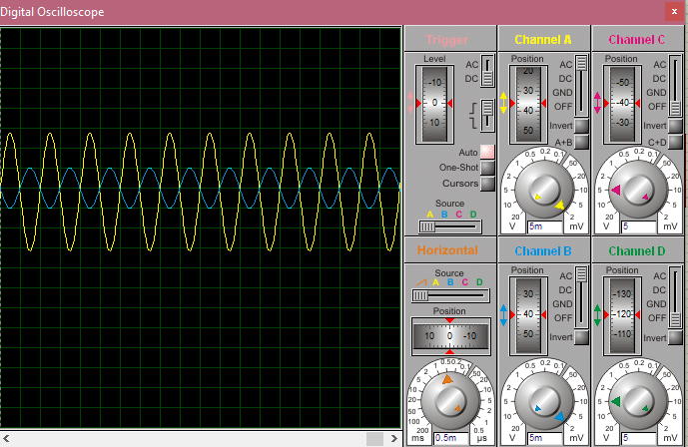

Figura 10: Ondas entrada salida VN10 RD = 500 Ohm

**Guanacia aproximada 1.6**

**3. ANALISIS**

Para el circuito diseñado número 2, se muestran los valores teóricos y medidos, ambos valores tanto medidos como teóricos tienen una serie de similitud, pero en el caso medido por el simulador nos dio un poco más alto a lo teórico.

Seguidamente se realizó las mediciones de la impedancia de entrada y salida, la cual nos dio como resultado Zi=400M Ohms y para Zo=70k Ohms. Podemos observar en la figura 5 el osciloscopio la entrada de color celeste y amarillo la de salida, usando una resistencia de 50 Ohm en el source . También se puede observar una pequeña ganancia de 1.4 aproximadamente.

Para la figura 6, se realizó el cambio de residencia por una de 500 Ohms en el source, se observa un incremento en la señal de salida, por lo tanto, al aumentar la resistencia, la ganancia también aumenta.

Para el siguiente circuito, se vuelve a realizar el mismo proceso, se obtienen los valores teóricos y medidos, sus valores son muy semejantes aproximadamente. Para la impedancia en el circuito MOSFET VN10 la Zi= infinito y la Zo= 80k Ohms.

En la figura 9 se observa ondas de entrada salida VN10 RD=50 ohm. La ganancia para la señal de la onda es de 70m. Para la figura 10 se observa ondas de entrada y salida, pero utilizando una VN10 RD=500 Ohms, al aumentar la resistencia como en el circuito anterior la ganancia se vio aumentada nuevamente con un valor de 1.6 aproximadamente.

**3. CONCLUSIONES.**

Al ver el funcionamiento de los transistores anteriores, confirmas que el MOSFET funciona por efecto de campo, por lo que la corriente del gate es insignificante.

A partir de la práctica realizada en el laboratorio, se puede lograr concluir la importancia que posee conocer la curva característica de los componentes eléctricos con los que se va a trabajar. Además, en caso de no conocer dicha curva, es importante saber obtenerla gráficamente de forma manual. Conjuntamente, si obtenemos la curva característica de estos, podemos predecir resultados y comparar los valores experimentales con los teóricos con gran facilidad.

La hoja de datos es de mucha importancia en estos experimentos ya que nos da a conocer datos internos del funcionamiento de componente y así hacer cálculos mas eficientes.

**4. REFERENCIAS**

1. Behzad R. Fundamentals of Microelectronics, 2da ed. Wiley, 2013
2. Ricardo C. Dorf y JamesA.Svoboda. (2015). Circuitos Eléctricos. New Jersey, USA: Alfaomega.